КНИЖКИ-ИГРУШКИ

Благотворительный фонд
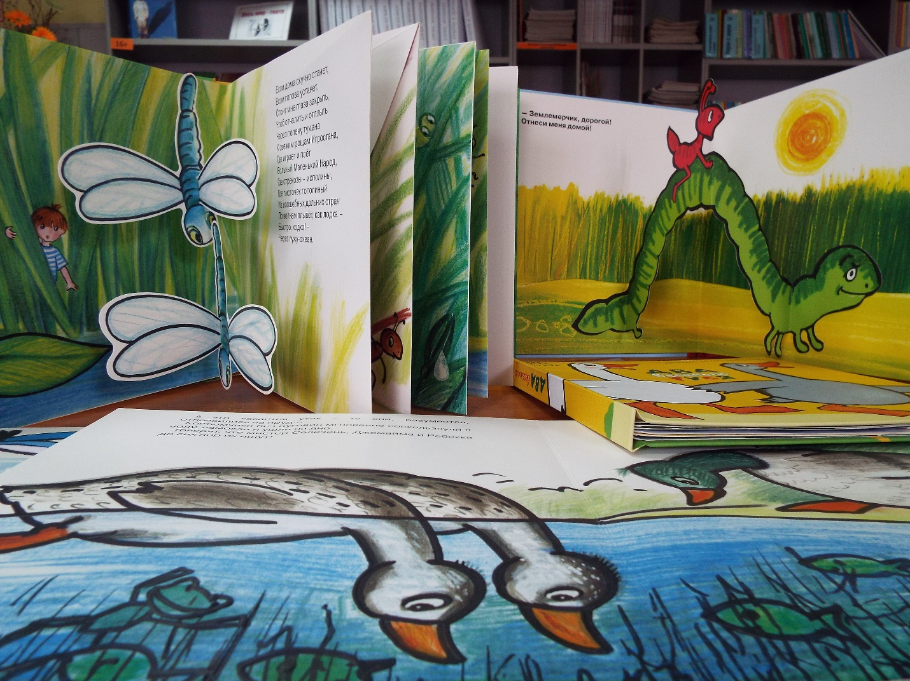
«Иллюстрированные книжки для маленьких слепых детей»

- яркие, контрастные цвета;
- крупные выпуклые изображения и четкие контуры иллюстраций (чтобы сосредоточить внимание на главном и не перенапрягать глаза);
- высокий контур рисунков для правильного зрительного, а также тактильного восприятия;
- объемные и подвижные конструкции: их можно открыть или закрыть, поднять и опустить, вынуть или вложить и прочее;
- аппликации и вставки из разнофактурных материалов, которые учат соотносить форму и характер поверхности объектов;
- крупный шрифт дает возможность прочесть текст без помощи взрослых;
- тиснение, наклейки и другое красочное оформление создает радостное настроение во время чтения;
- звуковое сопровождение;
- буклет с полным текстом;
- музыкальное приложение;
- занимательные задания;
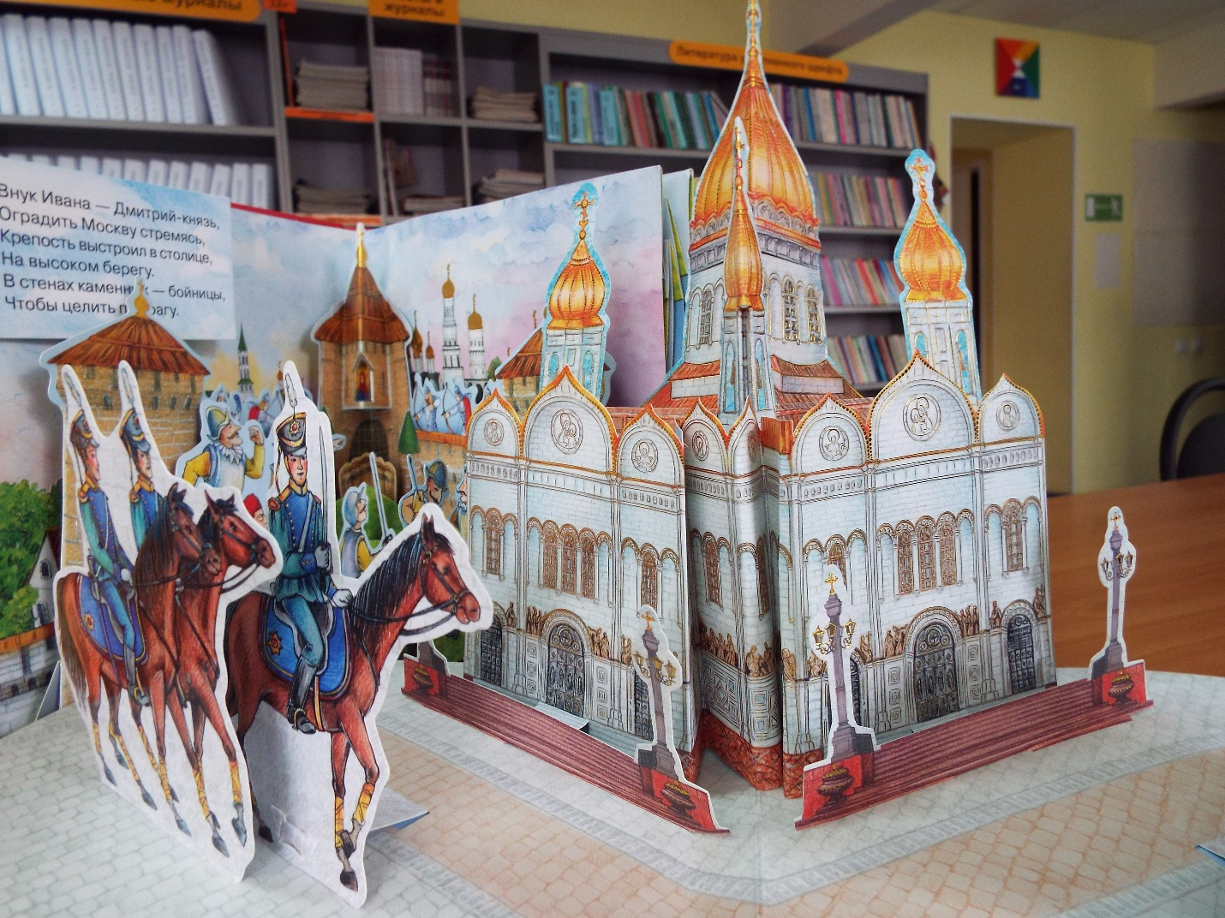

Методические рекомендации по работе с книгами:

http://www.fond.org.ru/informatsiya/metodicheskiy-kabinet/metodicheskii-kabinet3_156.html

Методические рекомендации предназначены для родителей, педагогов специальных и общеобразовательных школ, реализующих идеи инклюзивного образования, воспитателей дошкольных учреждений, специалистов по раннему развитию детей, психологов, библиотекарей.
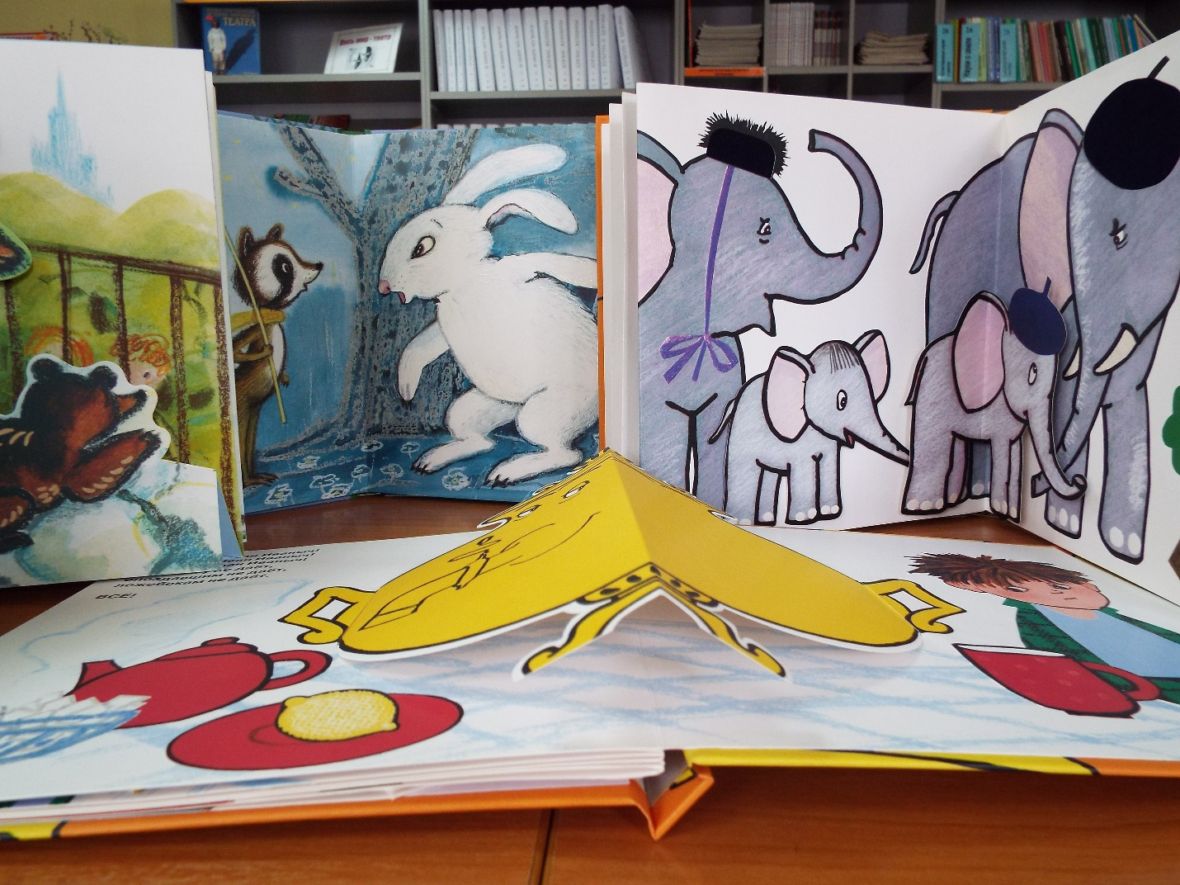
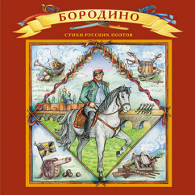 | Бородино [Текст] : стихи русских поэтов / худож. Н. Орлова. - Москва, 2012. - 7 л. - (Книга в подарок)
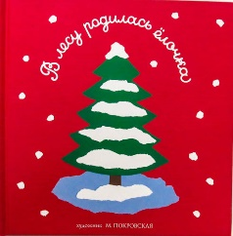  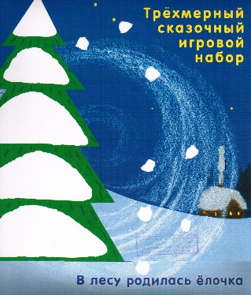 | В лесу родилась ёлочка [Текст] / [стихи Р. Кудашева; музыка Л. Бекмана]; худож. М. Покровская. - Москва, 2008. - 4 л. - (Книга в подарок)
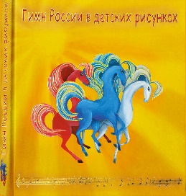 | Гимн России в детских рисунках [Текст] : отрывки из поэмы / музыка А. Александрова; слова С. Михалкова. - Москва, 2013. - 7 л.. - (Книга в подарок)
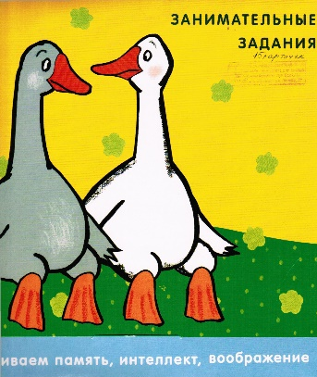  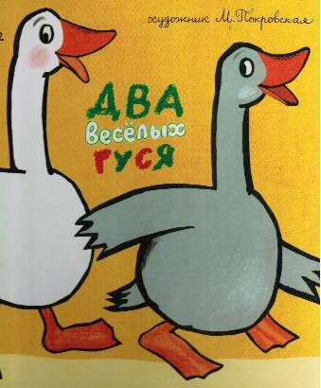 | Два веселых гуся [Текст] : [народная песня] / худож. М. Покровская. - Москва, 2008. - 4 л.. - (Книга в подарок)
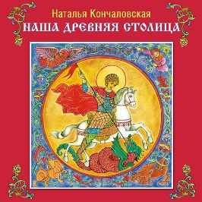 | Кончаловская Наталья. Наша древняя столица [Текст] : отрывки из поэмы / Наталья Кончаловская; худож. Н. Орлова. - Москва, 2010. - 8 л.. - (Книга в подарок)
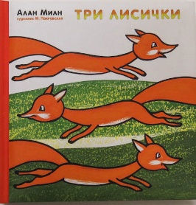 | Милн Алан. Три лисички [Текст] / Алан Милн; худож. М. Покровская. - Москва , 2010. - 6 л.. - (Книга в подарок)
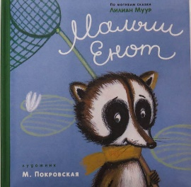 | Мурр Лилиан. Малыш Енот [Текст] / по мотивам сказки Лилиан Мурр; стихи Ольги Кузнецовой; худож. М. Покровская. - Москва, 2010. - 8 л.. - (Книга в подарок)
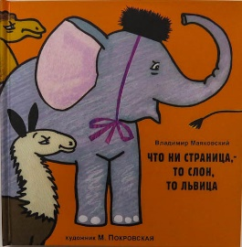 | Маяковский В. Что ни страница, - то слон, то львица [Текст] / Владимир Маяковский; худож. М. Покровская. - Москва, 2008. - 5 л. - (Книга в подарок)
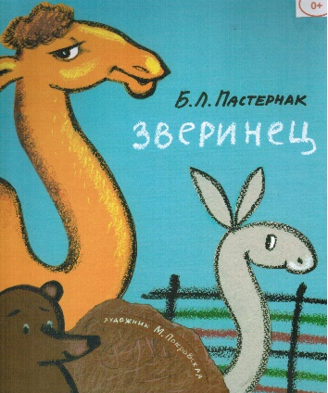 | Пастернак Б. Л. Зверинец [Текст] : отрывки из поэмы / Б. Л. Пастернак; худож. М. Покровская. - Москва, 2014. - 8 л. - (Книга в подарок)
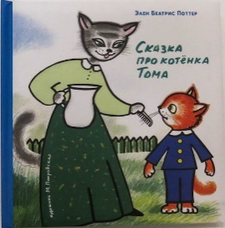 | Поттер Элен Беатрис. Сказка про котенка Тома [Текст] / Элен Беатрис Поттер; худож. М. Покровская. - Москва , 2010. - 9 л. - (Книга в подарок)
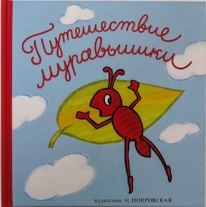 | Путешествие Муравьишки [Текст] : [стихи О. Кузнецовой] / худож. М. Покровская; по мотивам сказки В. Бианки]. - Москва, 2008. - 7 л. - (Книга в подарок)
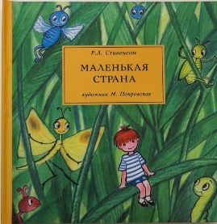 | Стивенсон Р. Л. Маленькая страна [Текст] / Р. Л. Стивенсон; пер. с англ. Г. Кружкова; худож. М. Покровская. - Москва, 2010. - 6 л. - (Книга в подарок)
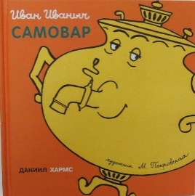 | Хармс Даниил. Иван Иванович Самовар [Текст] / Даниил Хармс; худож. М. Покровская. - Москва, 2008. - 5 л. - (Книга в подарок)
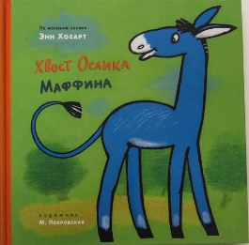 | Хогарт Энн. Хвост ослика Маффина [Текст] / по мотивам сказки Энн Хогарт; худож. М. Покровская. - Москва, 2015. - 8 л. - (Книга в подарок)
